Lekcja 1
Zapisz proszę temat lekcji do zeszytu.
Thema: Zusamennfassung des dritten Kapitels – podsumowanie trzeciego rozdziału.
W ramach zadań utrwalających 3 rozdział uzupełnij zadania z zeszytu ćwiczeń ze str. 42 ćw. 1,2,,3 i 4 oraz zadanie 4 str. 43.
Powtórz sobie także odmianę rodzajników określonych, nieokreślonych oraz przeczenia w mianowniku i bierniku (ostatnia lekcja) a następnie wykonaj ćwiczenia: 2,3 i 4 str 44 zeszytu ćwiczeń.
Ćwiczenia te sprawdzę i ocenię po powrocie do szkoły.
Następnie wykonaj dwa poniższe zadania w zeszycie.
Zad. 1.
Opisz miss Niemiec 2013 na podstawie informacji w formularzu. Pamiętaj aby wypowiedzi formułować pełnymi zdaniami.
Name | Elena Schmidt
Land | Kasachstan
Alter | 22
Stadt | Berlin
Hauptstadt | Astana
Beruf | Model
Haare | dunkelblond
Augen | braun
Charakter | sympatisch, hilfsbereit, begabt
Hobbys | Reisen, Sport, Geige
Geschwister: ein Bruder, zwei Schwestern | Jan 33 – Polizist, Jana 28 – Biolehrerin, Adele 24 – Schriftstellerin

Zad.2.
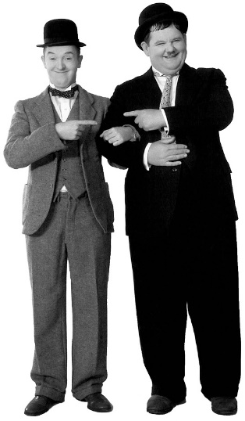
Opisz osoby przedstawione na zdjęciach. To Flip i Flap –znana para bohaterów amerykańskich komedii z lat 1919–1951. Skorzystaj ze słownika PONS.
Zadanie to wykracza poza treści omawiane na lekcjach. Za poprawnie wykonane można otrzymać ocenę celującą.

Termin wykonania zadań do dnia 27 marca 2020r.

Lekcja 2
Zapisz proszę temat lekcji oraz poniższe informacje do zeszytu.
Thema: Wie spät ist es?
NaCoBeZu
- umiem zapytać o godzinę
- informuję w sposób formalny i nieformalny, która jest godzina
- wymieniam pory dnia

Jeżeli chcesz zapytać o godzinę, to możesz to zrobić na dwa sposoby:
Wie spät ist es?
Która jest godzina?
Wie viel Uhr ist es?
Na pytanie to odpowiadamy zaczynając od słów: Es ist…….
Pory dnia – Tageszeiten
der Morgen – rano
der Vormittag – przedpołudnie
der Mittag – południe
der Nachmittag – popołudnie
der Abend – wieczór
die Nacht – noc
jeżeli mówimy o pewnych czynnościach wykonywanych daną porą dnia używamy przyimka am
np. am Morgen – rano
am Nachmittag – popołudniu
am Mittag – w południe
am Abend – wieczorem
ale!!!!!!! in der Nacht – w nocy
Uhrzeietn – czas zegarowy
Godziny podajemy w sposób formalny i potoczny mówiąc:
6.30 – jest szósta trzydzieści (formalnie)
jest w pół do siódmej ( potocznie)
Zapisujemy: Jest 6.30 – czyli: Es ist 6.30 Uhr
ale czytamy, cytuję słowo po słowie: Es ist sechs Uhr dreißig. (najpierw 6 potem słowo Uhr i 30)
halb – w pół do
nieformalnie: jest w pól do siódmej: Es ist halb sieben.

Należy znać takie zwroty jak:
Viertel – kwadrans
vor – przed
nach – po
Jest godzina 7.45 – Niemcy używają zwrotu kwadrans lub 15 minut przed lub po danej godzinie.
W praktyce wygląda to tak:
Jest 7.45 czyli:
Es ist Viertel vor acht. – jest kwadrans przed 8
Es ist fünfzehn Minuten vor acht. – jest za piętnaście 8
Obie wersje są potoczne.
Wersja formalna brzmi: Es ist sieben Uhr fünfundvierzig.
Zapoznaj się teraz z treścią zadania 2 str 48 podręcznika. Przeanalizuj podane tam godziny w sposób formalny i potoczny z uwzględnieniem pór dnia.
Jeszcze trochę na temat godziny 00.00
Mamy kilka możliwości do wyboru, a mianowicie:
Es ist zwölf Uhr.
Es ist null Uhr.
Es ist 00.00 Uhr.
Es ist Mitternacht. – jest północ

Celem utrwalenia powyższych wiadomości zapisz słownie w zeszycie podane godziny w sposób formalny i potoczny.
8.05 –
9.20 –
11.30 –
13.15 –
22.58 –
23.45 –
Wykonaj ćwiczenia 2,3 i 4 str. 48 z zeszytu ćwiczeń.
W razie pytań lub wątpliwości skontaktuj się ze mną poprzez email: adziubkadd@wp.pl lub poprzez aplikację Messenger.
Życzę miłej pracy

